Semaine du 2/01/2023 4C 4A

1. Correction des exercices
Ex 2 p 135
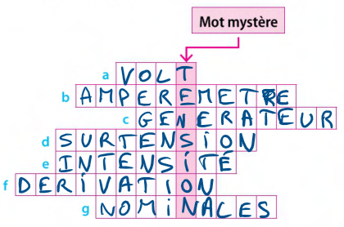
Ex 3 p 135
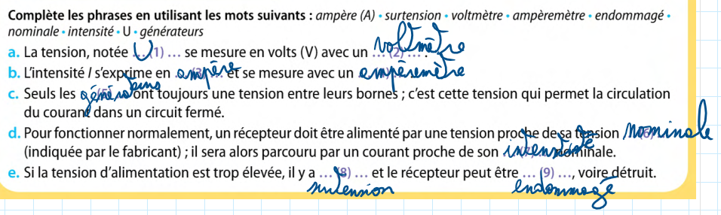
Exercice 14 p 137
a. L'intensité nominale de la lampe est de 0,1A
b. L'intensité du courant qui traverse la lampe est I = 0,07 (car on est sur la calibre 10 )
c. La lampe brille faiblement car l'intensité du courant qui traverse la lampe est inférieure à la valeur nominale. 0,07A < 0,1A
Si l'intensité du courant qui traverse la lampe était de 0,1A (valeur nominale), la lampe brillerait normalement.

2. TP lois sur la tension électrique

3. A faire pour la semaine prochaine
DS sur le premier chapitre d'électricité
Ex 4 et 7 p 152 (ces exercices ne portent pas sur ce qui va tomber au DS)

